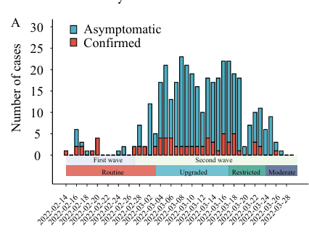
图 A 表示
第一波疫情：2 月 14 日至 26 日。
第二波疫情 2 月 27 日至 3 月 29 日的。
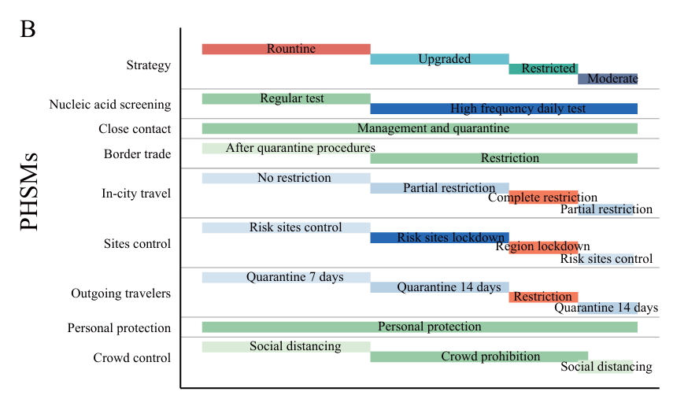
2月14日至3月2日实施常规策略，3月3日至16日实施升级策略，3月17日至24日实施限制策略，3月25日至29日实施适度策略。
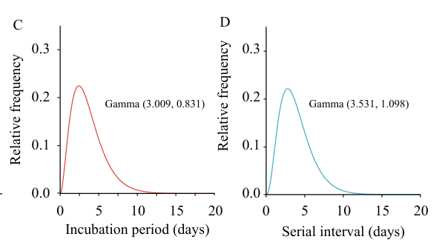
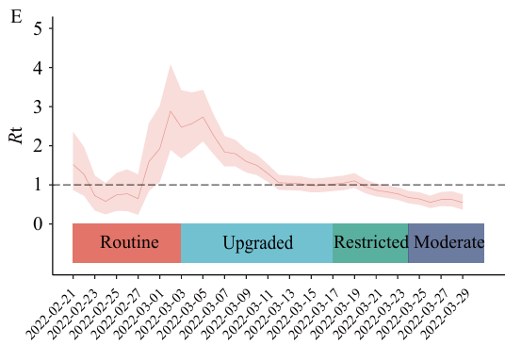
截至3月29日，43天内共有387例病例与BA.2变异株疫情相关（图1A）。这些病例的特征总结于补充表S1（可从http://weekly.chinacdc.cn/获取）。已测病例的潜伏期符合γ分布（图1C）；平均潜伏期为3.6天，标准差为2.1天。序列间隔与γ分布拟合度最高（图1D）；平均序列间隔为3.2天，标准差为1.7天。 2月14日至3月29日，R0为1.1 [95%可信区间 (CrI)：
1.1至1.2]。Rt随PHSM策略的不同而变化（图1E）；四种PHSM策略下的平均Rt分别为1.27、1.65、0.91和0.60

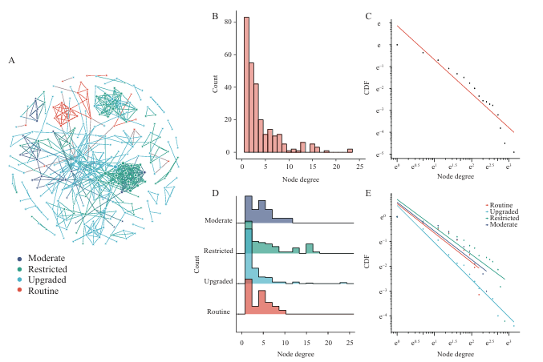

论文里没有做“无干预”模拟网络（比如像 SEIR baseline 或无PHSM情景对照）。这篇是基于真实疫情流调链条+分阶段PHSM策略的观察性数据，四个阶段的网络是根据当时实际实施的策略阶段，分段抽取网络子图。
这次疫情总共确认了 387 个病例。387个病例中，只有272个病例之间建立起了明确的流行病学关联。387 是总病例数， 272 是构建成 network、可以被纳入“传播网络图”分析的有确定流调链条的病例。
A不同策略下感染者的接触网络图
B总体情况感染者度数分布
D不同策略感染者度数分布

